«Познай себя в кроссвордах» по черчению - автор Семёнов А.Ф., представляет на «конкурс».
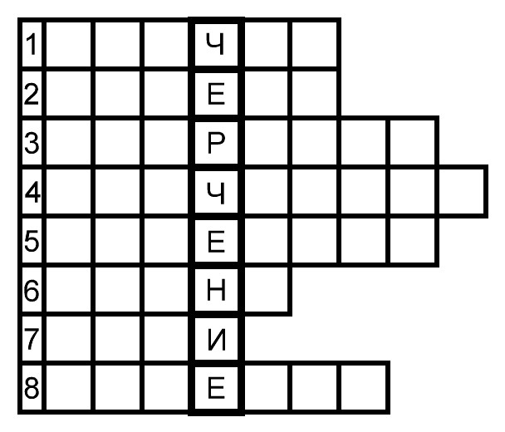

- Инструмент, применяемый при нарезании внутренней резьбы.
- По-гречески это слово означает «двойное измерение».
- Инструмент для контроля внутренних диаметров.
- Способность материала выдерживать предельные нагрузки, не разрушаясь.
- Изображение предмета на плоскости.
- Плоскость, являющаяся частью поверхности многогранника.
- Временный чертёж.
- Разрез при секущей плоскости, не параллельный ни одной плоскости проекций.

Ответы:
- Метчик
- Диметрия
- Нутромер
- Прочность
- Проекция
- Грань
- Эскиз
- Сечение
Ключевое слово: черчение

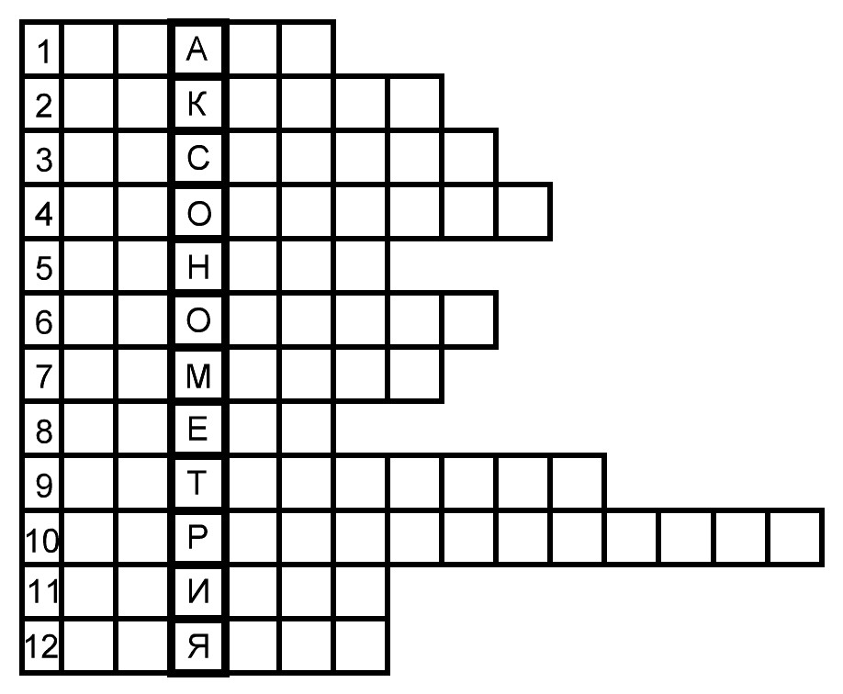

- Сплав железа с углеродом, содержащий до 2,1% углерода.
- Мелкое рифление поверхности.
- Название оси Х.
- У этой аксонометрической проекции оси располагаются под углом 120˚ друг к другу.
- Очертание предмета.
- Изображение, получаемое при проецировании.
- Разрез, если секущие плоскости пересекаются.
- Изображение на профильной плоскости проекций – это вид…
- Набор чертёжных инструментов.
- Разрез при секущей плоскости, параллельной плоскости Н.
- Геометрическое тело.
- Процесс получения неразъёмного соединения различных материалов.
Ответы:
- Сталь 7. Ломаный
- Накатка 8. Слева
- Абсцисса 9. Готовальня
- Изометрия 10. Горизонтальный
- Контур 11. Призма
- Проекция 12. Паяние

- Ключевое слово: аксонометрия.

